МИНИСТЕРСТВО ЖКХ РК
ГОСУДАРСТВЕННОЕ УНИТАРНОЕ ПРЕДПРИЯТИЕ РЕСПУБЛИКИ КРЫМ
«ВОДА КРЫМА»
(ГУП РК «Вода Крыма»)
Гагарина ул., д. 6, г. Бахчисарай, Республика Крым, Россия, 298404
(36554) 5-24-20, 2-56-63, Факс (36554) 5-24-20, e-mail: bah.office@voda.crimea.ru
8(800) 506-00-05, 8(800) 506-00-06, www.voda.crimea.ru
 | ИНН | 9102057281; | КПП | 910443001; | ОКПО | 00772458350011; | ОГРН | 1149102120947

02.02.2026 № 210/01-10/03 | Главе администрации Куйбышевского сельского поселения  Щодрак Л.В.
На № ___________________________

На Ваше письмо № 02-18/1/113 от 12.01.2026г. о предоставлении информации о качестве питьевой воды, подаваемой абонентам на территории Куйбышевского сельского поселения Бахчисарайского района сообщаем, что качество питьевой воды соответствует требованиям СанПиН 1.2.3685-21 «Гигиенические нормативы и требования к обеспечению безопасности и (или) безвредности для человека факторов среды обитания».
Также сообщаем, что в рамках производственной программы Бахчисарайского филиала ГУП РК «Вода Крыма» в 2026 году запланированы мероприятия по замене участка водопроводной линии в с. Танковое по ул. Лесная (протяжённостью 1400 м\п). Выполнение мероприятия позволит обеспечить стабильное водоснабжение в данном районе населённого пункта.

Руководитель филиала | А.В. Ширяев
1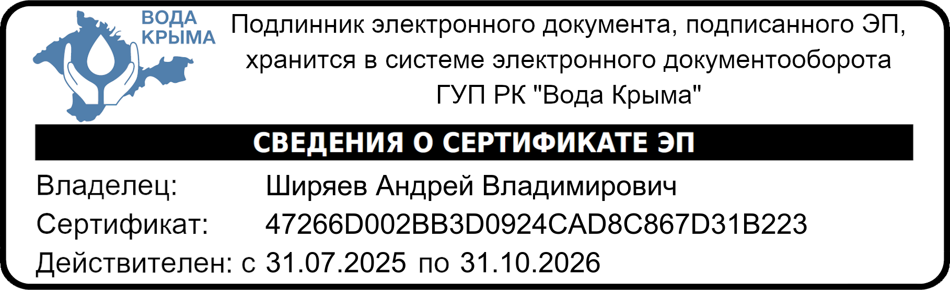

Исп. В.К. Тимошков

